

**THÔNG SỐ KỸ THUẬT**

**ĐẦU ĐỌC THẺ CĂN CƯỚC CÔNG DÂN**

**IDRD-06C**

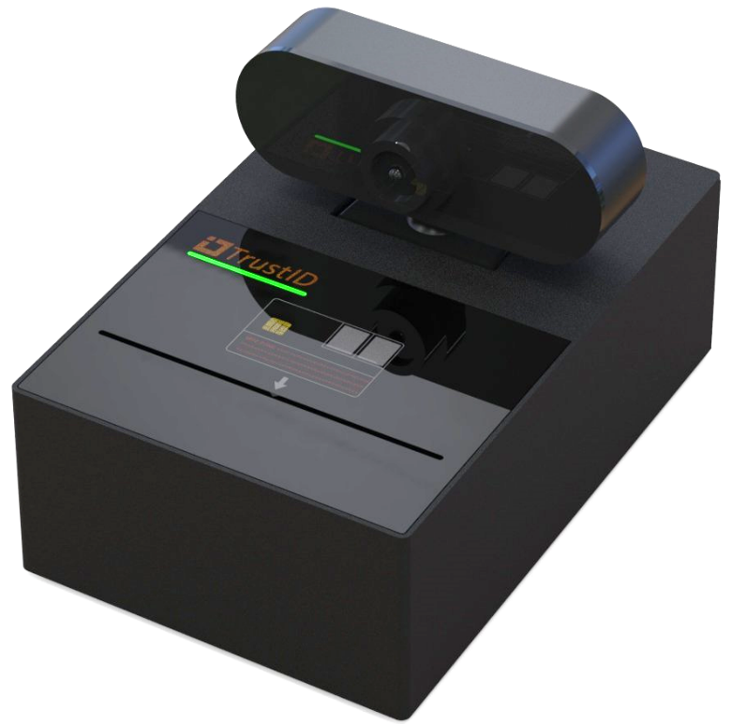

|  |  |  |  |  |
| --- | --- | --- | --- | --- |
|  | Khe cắm thẻ căn cước |  |  | Camera ngoài |
|  | Đèn trạng thái thiết bị |  |  | Cổng USB Type C |

**Giới thiệu chung:**

- Thiết bị đọc thẻ căn cước công dân gắn chíp của chúng tôi đáp ứng đầy đủ yêu cầu kỹ thuật theo Quyết định số 1091/QĐ-BTTT ngày 01/07/2024 của Bộ thông tin và Truyền thông về việc ban hành yêu cầu kỹ thuật cơ bản đối với thiết bị đọc chip trên thẻ căn cước (phiên bản 1.0)

- Ứng dụng cho mô hình triển khai theo kịch bản 02 của Quyết định số 1091/QĐ-BTTT ngày 01/07/2024: Thực hiện đọc thông tin có sẵn trong chip của thẻ căn cước bằng thiết bị đọc chip của thẻ căn cước và xác thực dữ liệu thông qua kết nối trực tuyến

**THÔNG SỐ KỸ THUẬT**

**ĐẦU ĐỌC THẺ CĂN CƯỚC CÔNG DÂN**

**IDRD-06C**

**Giới thiệu chung:**

- Những ưu điểm, tính năng chính:

* Thiết bị đầu đọc căn cước công dân tương thích và có khả năng hiển thị hoặc kết nối tới màn hình hiển thị thông tin công dân (đã đọc được từ chip trên thẻ) theo chuẩn ICAO 9303
* Tuân thủ Nghị định 13/2023/NĐ-CP về bảo vệ dữ liệu cá nhân, thiết bị đầu đọc chip trên thẻ căn cước không lưu trữ bất kỳ dữ liệu nào đã đọc được từ chip trên thẻ căn cước và dữ liệu đã được xác thực trực tuyến.
* Tuân thủ các quy định của pháp luật về an ninh mạng, an toàn thông tin mạng và các quy định của pháp luật khác có liên quan
* Dễ dàng kết nối trực tiếp với máy tính qua cổng USB và không cần nguồn điện ngoài
* Dễ dàng nhận biết trạng thái thiết bị qua đèn mặt trước
* Hỗ trợ Hệ điều hành Windows
* Thiết bị hoạt động ổn định, độ tin cậy cao



**THÔNG SỐ KỸ THUẬT**

**ĐẦU ĐỌC THẺ CĂN CƯỚC CÔNG DÂN**

**IDRD-06C**

**Thông số kỹ thuật:**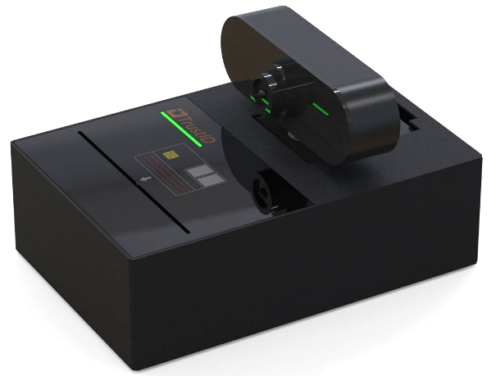

|  |  |
| --- | --- |
| **Giao tiếp ngoại vi** | |
| Cổng giao tiếp | 1 x USB Type C |
| Hệ điều hành tương thích | Windows |
| Cổng kết nối với máy tính | Kết nối chuẩn USB |
| **Thông số thẻ tương thích** | |
| Giao thức tiếp xúc | ISO-7816 và  TCVN 11167 về thẻ định danh |
| Giao thức không tiếp xúc (NFC) | ISO-14443 A/B và  TCVN 11689 về thẻ định danh |
| Tần số / giao thức giao tiếp thẻ | 13.56 Mhz/ Giao thức T=0 hoặc T=1 |
| Tốc độ đọc thẻ không tiếp xúc | Tối thiểu 106 Kb/s, có thể lên đến 212 Kb/s |
| Khe cắm thẻ SAM | 1 khe cắm thẻ SAM |
| **Thông số camera gắn ngoài** | |
| Độ phân giải video | Full HD 1920 x 1080 @30fps |
| Độ phân giải ống kính | 2 MP |
| Tốc độ quay hình | 30fps |
| Định dạng đầu ra hỗ trợ | MJPEG; H264 |
| **Thông số khác** | |
| Hỗ trợ đọc mã MRZ | 1 x Camera tích hợp, hỗ trợ theo chuẩn ICAO Doc 9303 |
| Tín hiệu nhận biết khi quét | Còi cảnh báo 1 x Còi dạng xung và Đèn cảnh báo 1 x Đèn RGB |
| Tần số và vô tuyến điện | Đáp ứng QCVN 55:2023/BTTTT |
| **Kích thước** | |
| Vị trí sử dụng | Trong nhà |
| Kiểu lắp đặt | Để bàn |
| Kích thước vật lý ( RxSxC) | 120mm x 170mm x 100mm |
| **Môi trường** | |
| Môi trường hoạt động | 00C ~ 500C (Độ ẩm: 0~95% không ngưng tụ) |
| **Yêu cầu điện áp** | |
| Nguồn điện | 5VDC qua cổng USB |
| Công suất tiêu thụ (tối đa) | Max. 5W |